高层次学徒制专业建设分享会
4月7日，学校高层次学徒制专业分享会图书馆205会议室召开，本次会议旨在交流学徒制专业建设的最新理念与实践，推动高层次技能人才的培养与发展。
教务处副处长靳新，高层次学徒制专业负责人等40位相关教师出席了此次会议。
会上，教务处副处长靳新首先对与会教师的到来表示欢迎，并且强调了学徒制教育在培养高素质技能人才方面的重要作用。
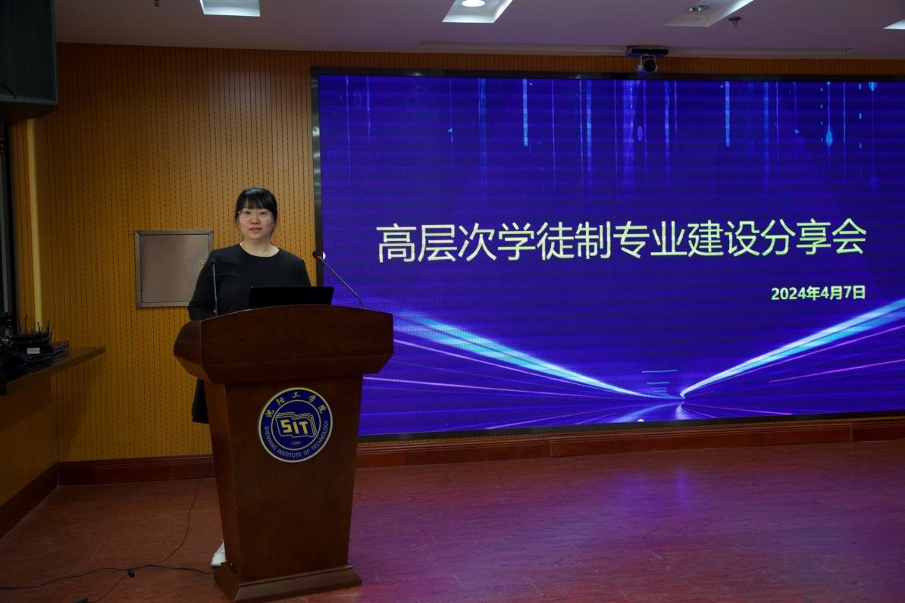
教务处副处长致开幕词

高层次学徒制专业负责人那雪姣针对车辆工程专业进行了专业建设分享，车辆工程专业旨在培养适应行业和服务地方经济社会发展需要的，能自觉践行社会主义核心价值观，并能适应汽车设计行业发展需要，德智体美劳全面发展的，具有较高职业道德和职业素养，掌握较强汽车设计相关理论基础和具有较高实践技能的，能够在汽车技术领域从事汽车内外饰设计、汽车车身设计、汽车焊装夹具设计等岗位的有一定创新意识的高层次技术技能型人才。
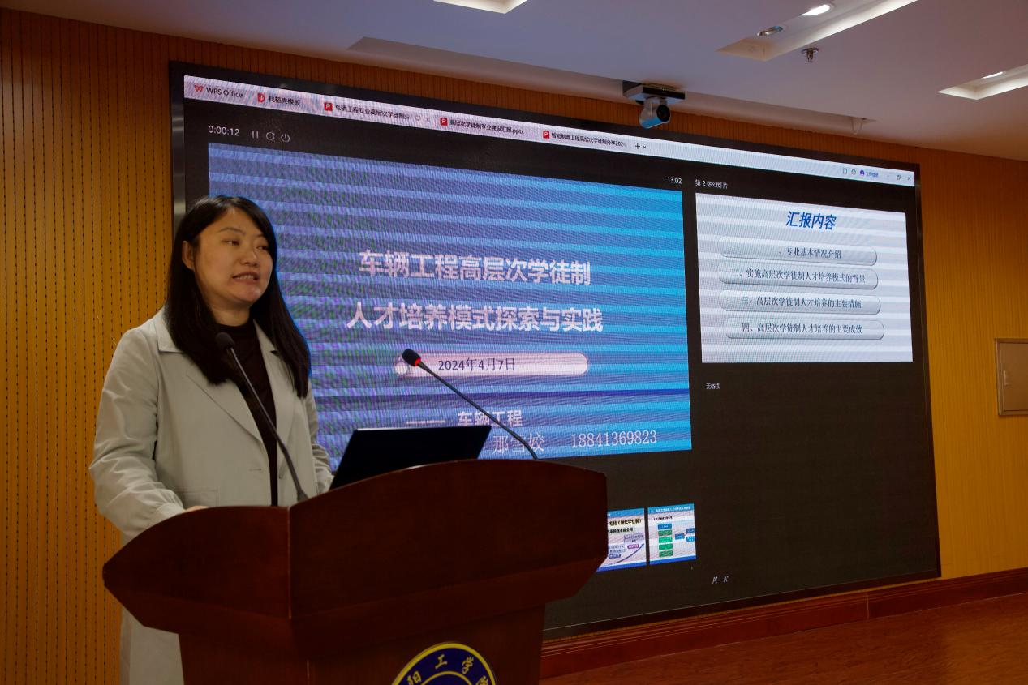
那雪姣老师发言

高层次学徒制专业负责人刘莹针对通信工程专业进行了专业建设分享，通信工程专业高层次学徒制依托华为ICT二级学院、华为人工智能产业学院、东软特色订单班、校企合作特色工作室、校内省级实践教学平台、优质校外实践基地进行建设，实施工学交替、产教融合育人模式，项目教学、理实一体化教学模式，更新课程内容与职业标准对接、教学过程与生产过程对接。双师型教师和企业专家作为专业课教师，实践教学学时占总学时数的50%以上，实现学校与岗位需求无缝衔接，学生毕业后优先录用到签约企业，实现高质量高薪就业。

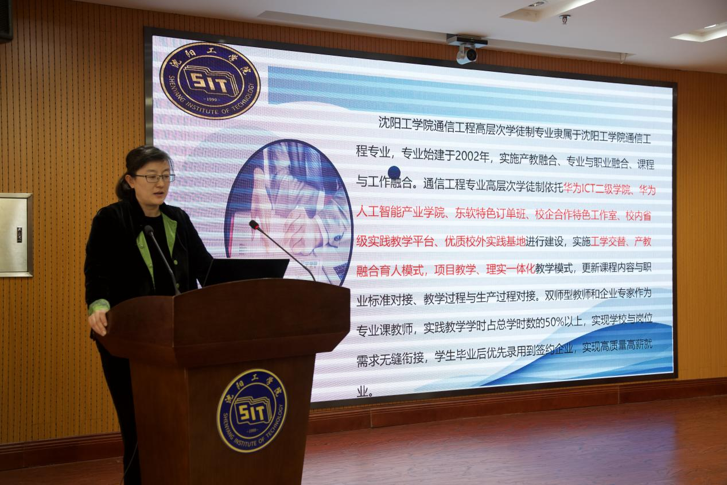
刘莹老师发言

高层次学徒制专业负责人王新针对智能制造工程专业进行了专业建设分享，智能制造工程专业需要高层次学徒制来提供实践机会和技能传承。智能制造工程涉及机电产品设计与实践、 电气控制与PLC、工业机器人编程与仿真技术、数字孪生与虚拟调试等多门课程，对学生的实践能力和技能水平有着很高的要求。通过高层次学徒制，学生可以在企业的真实环境中进行实践操作，学习并掌握先进的智能制造技术和设备，从而更好地适应市场需求和企业要求。

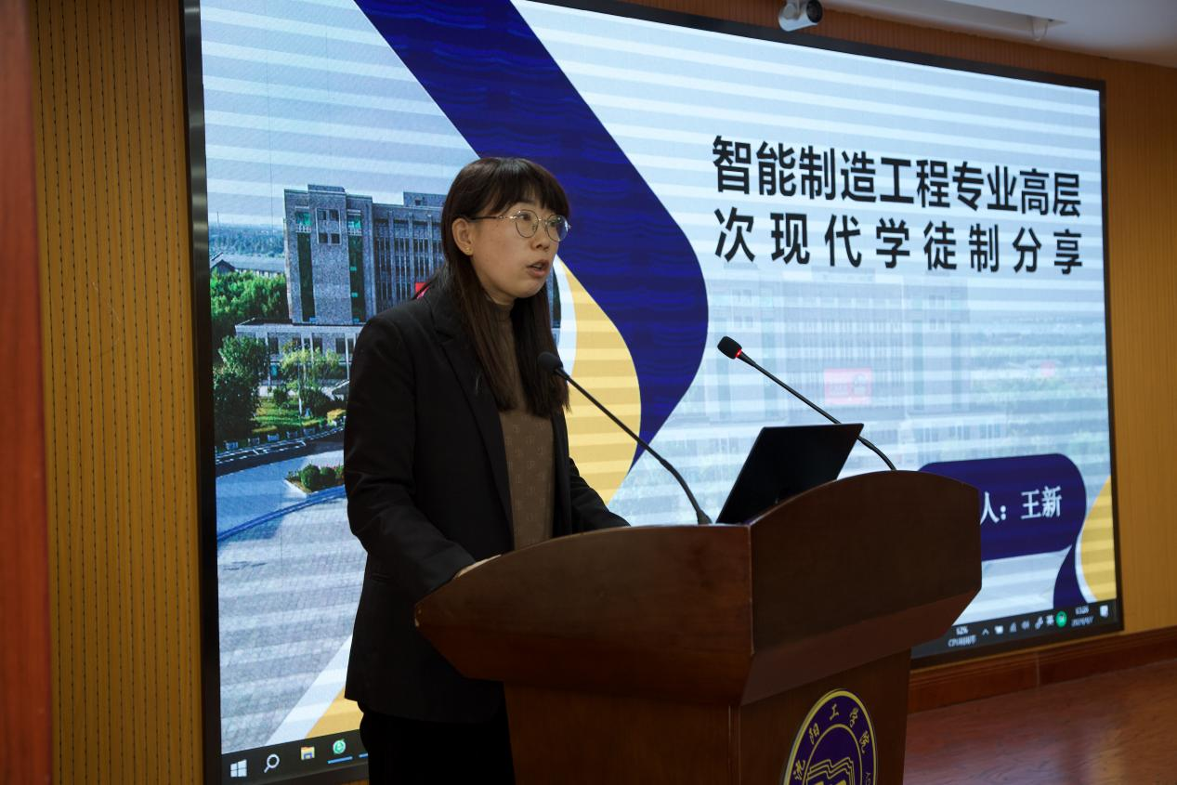
王新老师发言

此次高层次学徒制专业建设分享会的成功召开，对于推动学徒制教育的深入发展、提升技能人才培养质量具有重要意义。
教务处
2024年4月8日

